PARA TESTAR PARA VER SE PEGOU

Clica nesse botao e clica na linha que vc quer ver rodando

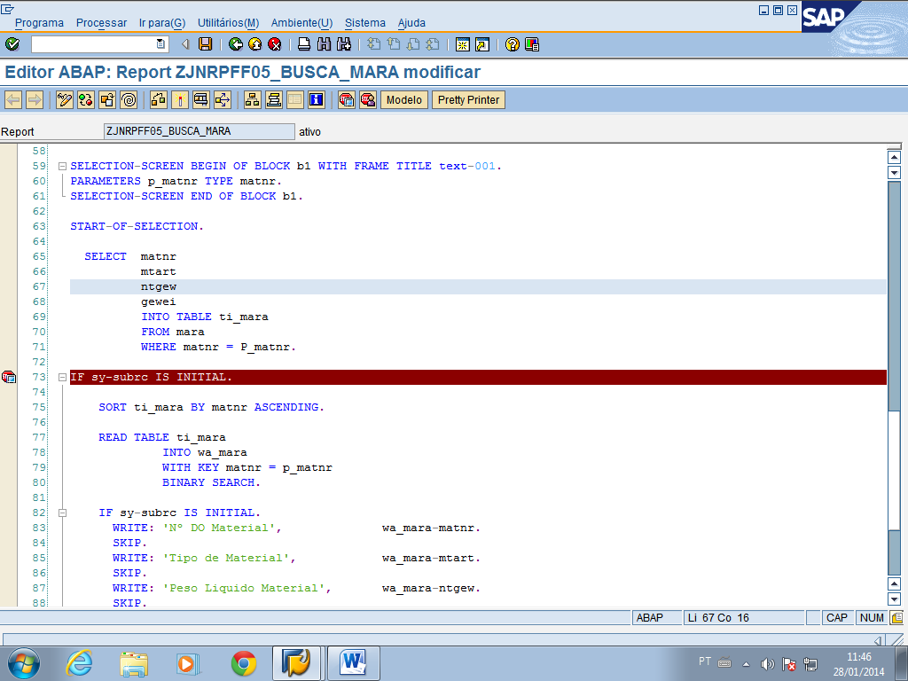

E DAR F8

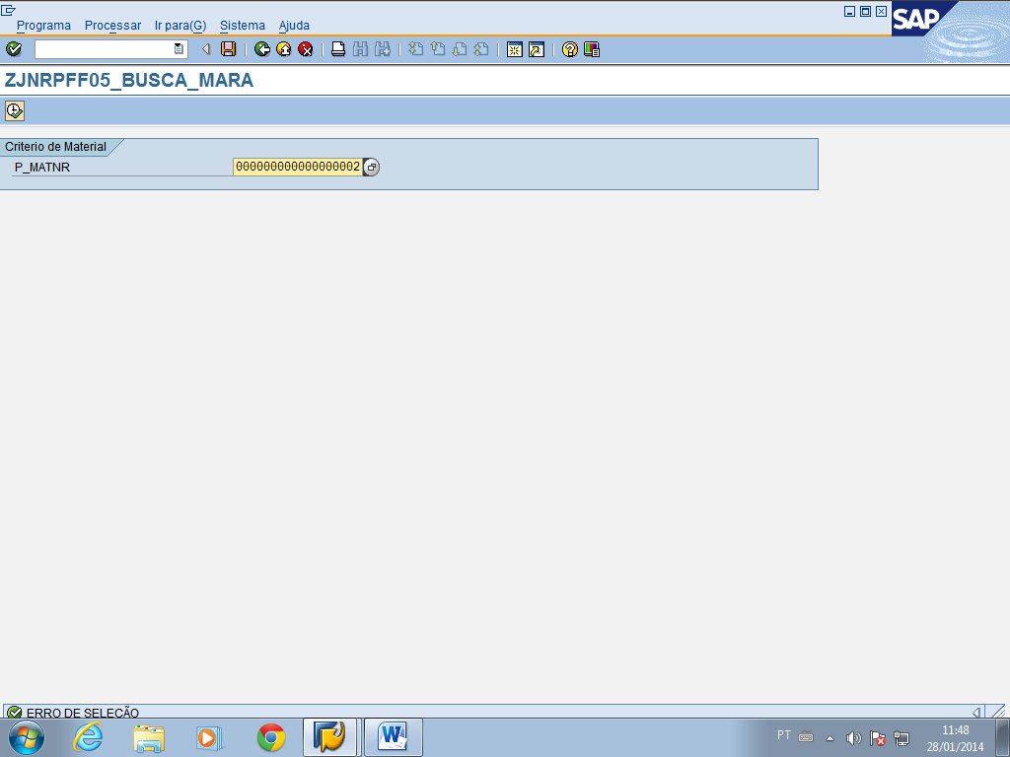

DIGITA UM VALOR VALIDO

E DAR F8

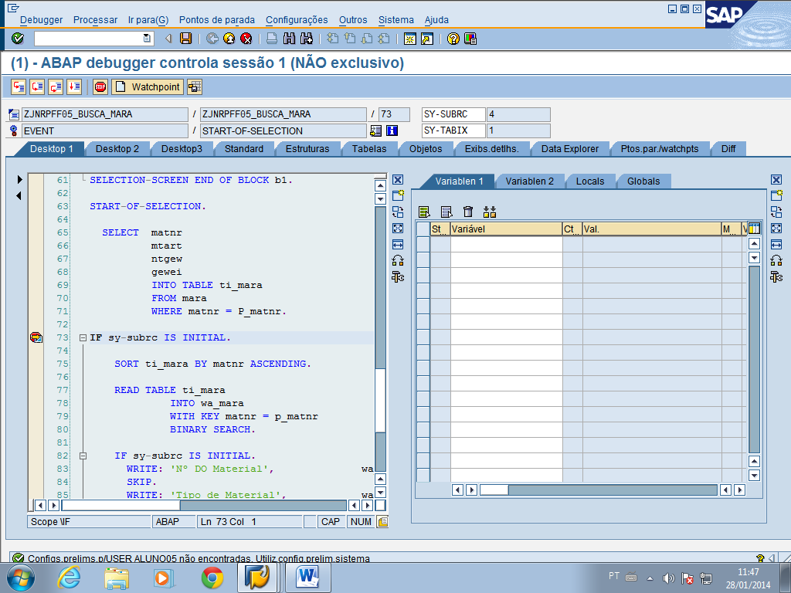

DAR UM CLIC NA TI_MARA

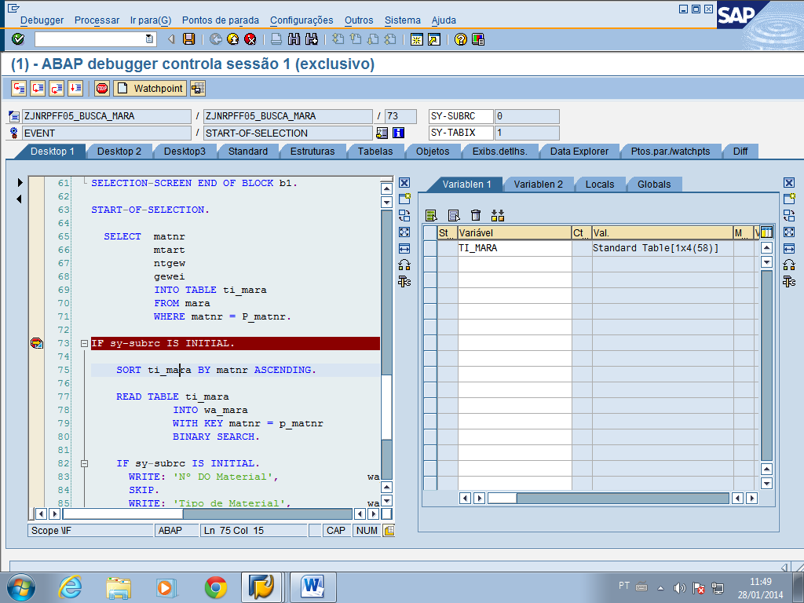

DAR UM CLIC NA TI_MARA

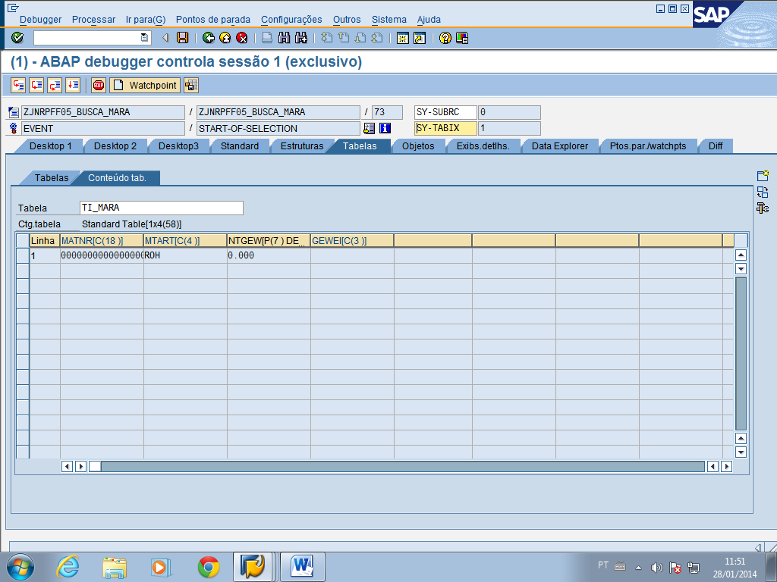

DAR UM CLIC NA WA_MARA



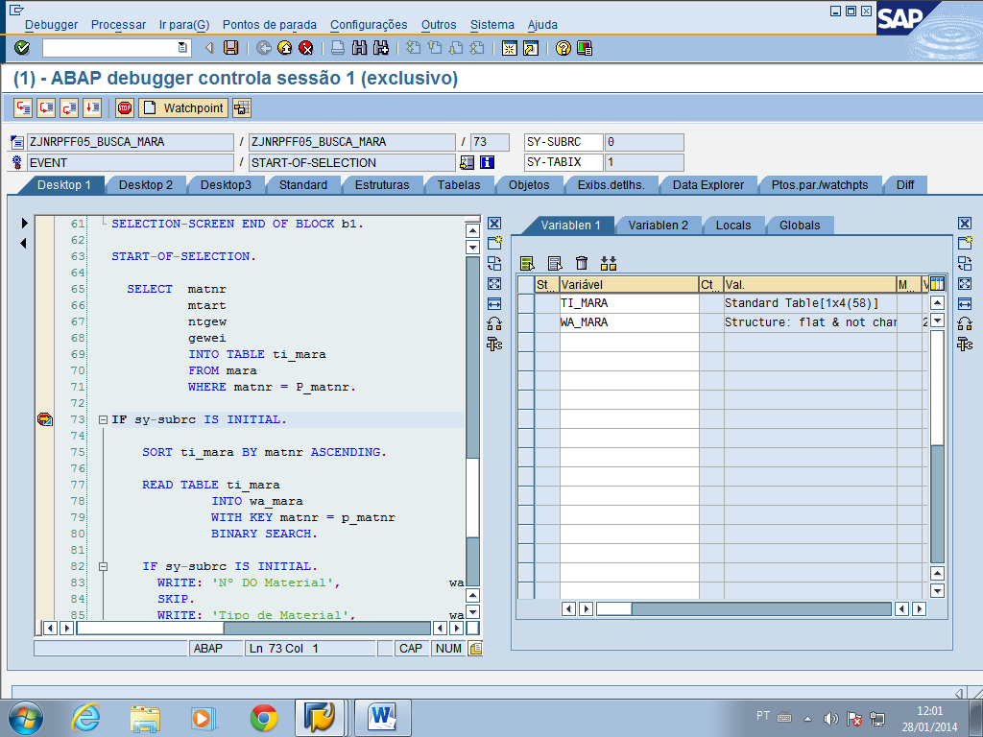

DAR UM CLIC NO WA-MARA

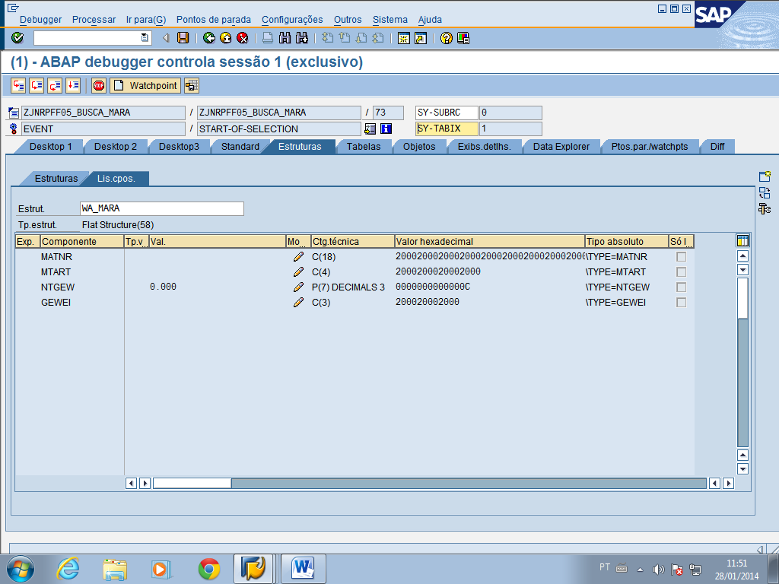

DAR F8

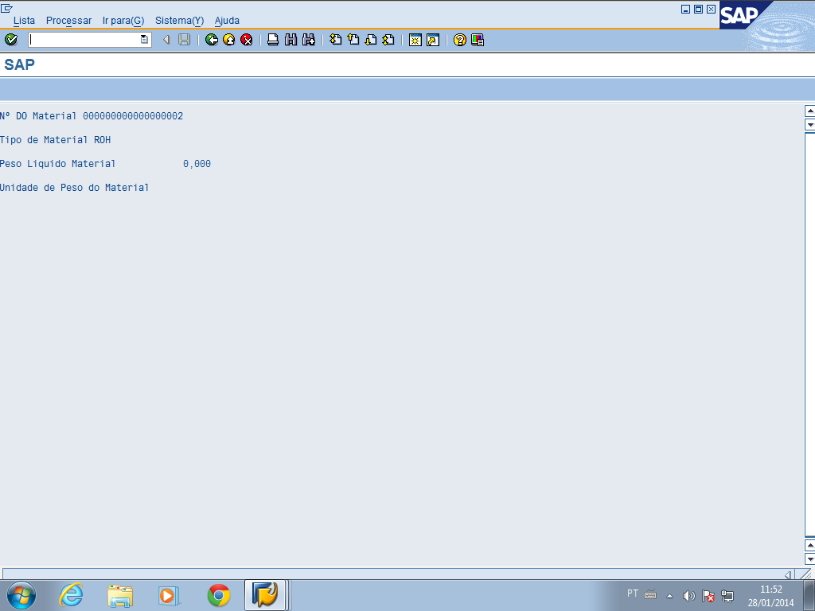



OBS:O SY-SUBRC TEM QUE CER = 0(PARA MOSTRAR QUE ESTA TUDO CERTO)

O SY-SUBRC TEM QUE CER = 4(PARA MOSTRAR QUE NÃO ESTA TUDO CERTO)